1. **Investiguen la situación de cumplimiento en Colombia del ODS asignado de acuerdo a la información correspondiente a mínimo 4 indicadores de los propuestos para medir el ODS. El propósito es indagar en bases de datos la información más cercana que encuentren relacionada con el ODS asignado.**

**Mortalidad materna:** “Mide el número de mujeres que mueren durante el embarazo o en los 42 días siguientes a su terminación, independiente de la duración del embarazo, del sitio del parto y debido a cualquier causa relacionada con o agravada por el embarazo mismo o su atención (no por causas accidentales o incidentales), por cada 100.000 nacidos vivos” (DNP; s.f).

La razón de mortalidad materna parecía disminuir progresivamente, siendo el pico más bajo del informe de Estadísticas Vitales 2021-2022, el 2018 donde pasó de 51 a 45.3, pero al siguiente año volvió a subir a 50.7, e incluso en pandemia, creció hasta el 65.8, tendencia que no ha hecho sino aumentar para el 2021, pues se presenta una razón de 84.3. Dicha tendencia es preocupante si se quiere seguir la meta del ODS, pues proyecta una tasa de 32 personas por cada mil habitantes. A este paso, estamos más cerca de triplicar esa meta, que de alcanzarla.

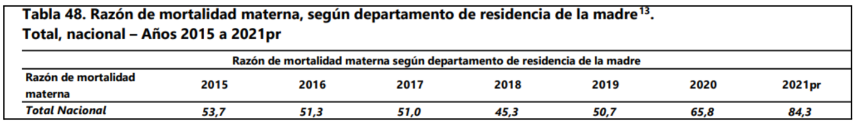

**Meta ODS**

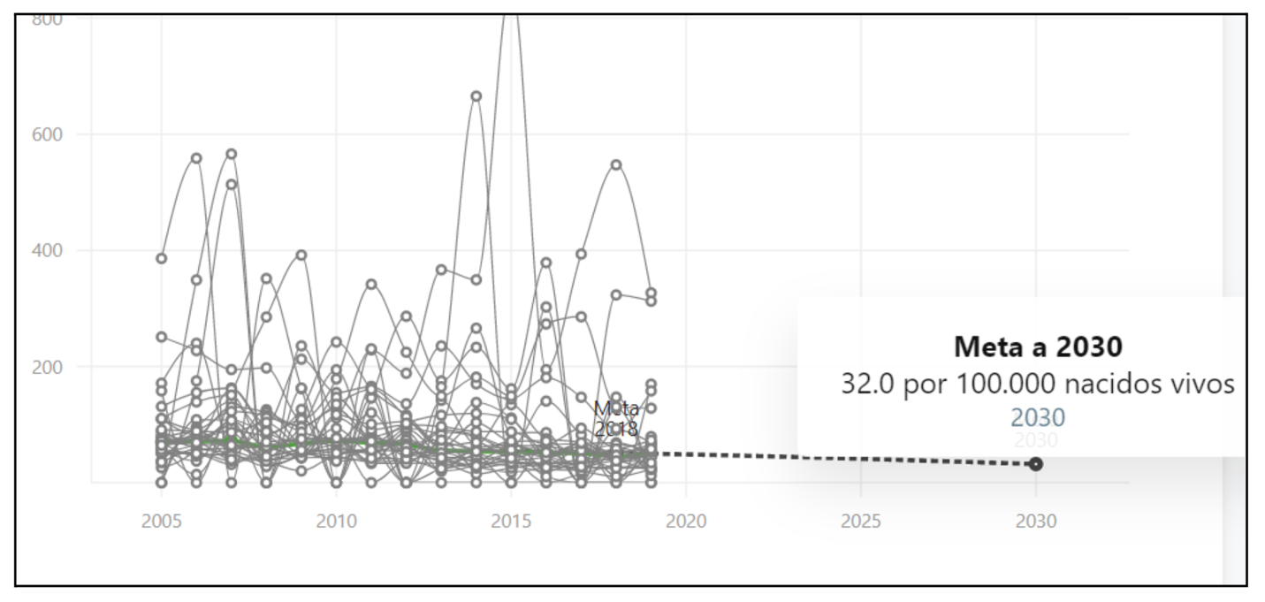**Tasa de mortalidad por lesiones autoinfligidas intencionalmente:** “Mide el número de muertes por lesiones auto infligidas intencionalmente, por cada 100.000 habitantes” (DNP; s.f).

Según el ODS encontramos dos metas, una para el 2018, y otra para el 2030. Para el primer caso, podemos decir que la meta no se cumplió, pues se estimaba una tasa de 4.4 por 100.000 habitantes, y en el boletín técnico del Dane sobre Estadísticas Vitales 2021-2022, encontramos un poco de información sobre el 2018, donde la tasa se encuentra en 5.9 por 100.000 habitantes, es decir, 1.5 puntos porcentuales por encima. Además, la meta que se propone para el 2030 es incluso menor con 4.1, a pesar que la tasa se sigue manteniendo en 5.9 para 2021. Es preocupante que la tasa no haya hecho sino aumentar con los años, excepto el 2020 en donde bajó de 5.9 a 5.5, pero volvió a subir al siguiente año. A este paso parece todo un reto siquiera bajar de los 5.0 puntos porcentuales, por lo cual no parece posible el cumplimiento de la meta.

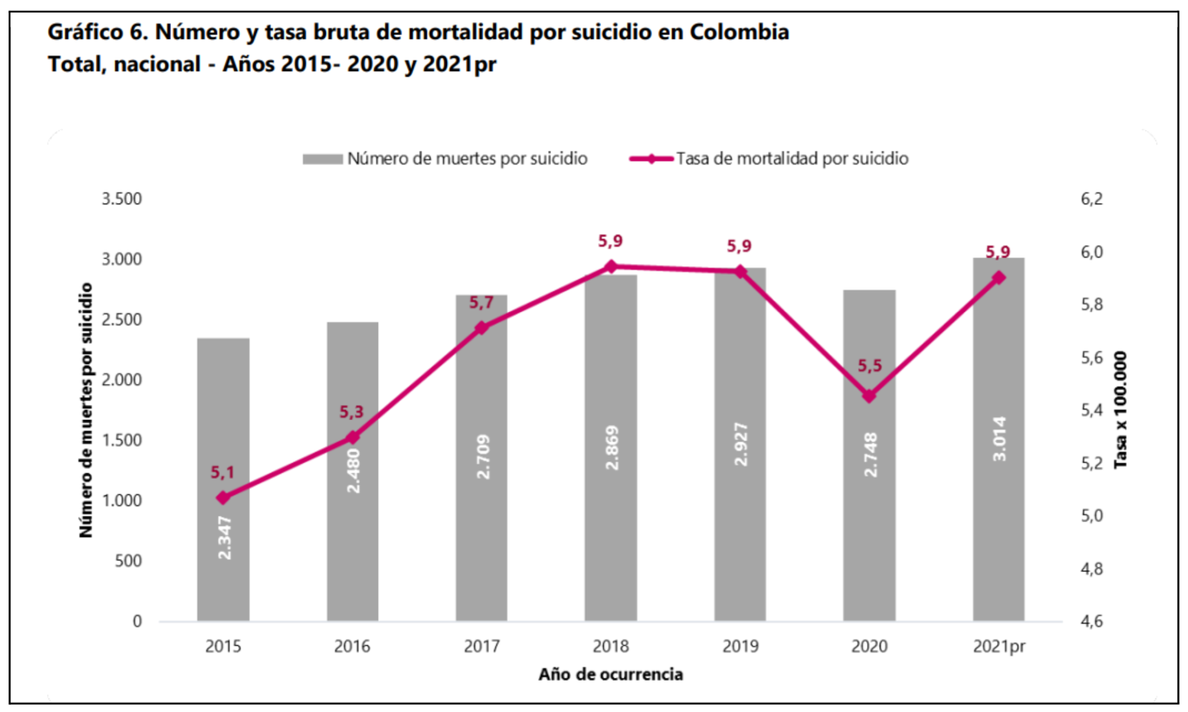**Meta ODS**

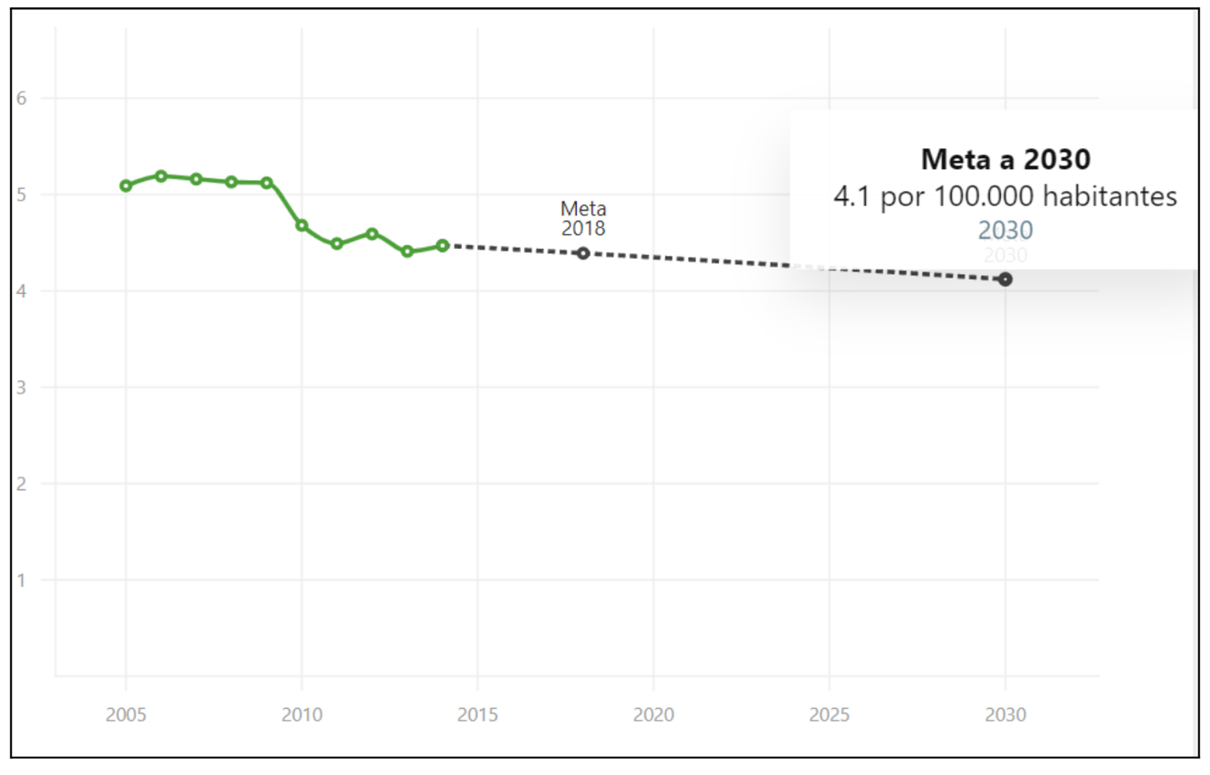

**Tasa de mortalidad prematura por enfermedades cardiovasculares:** “Mide el número de muerte de personas entre 30 a 70 años por enfermedades cardiovasculares, por 100.000 habitantes en este grupo de edad.”

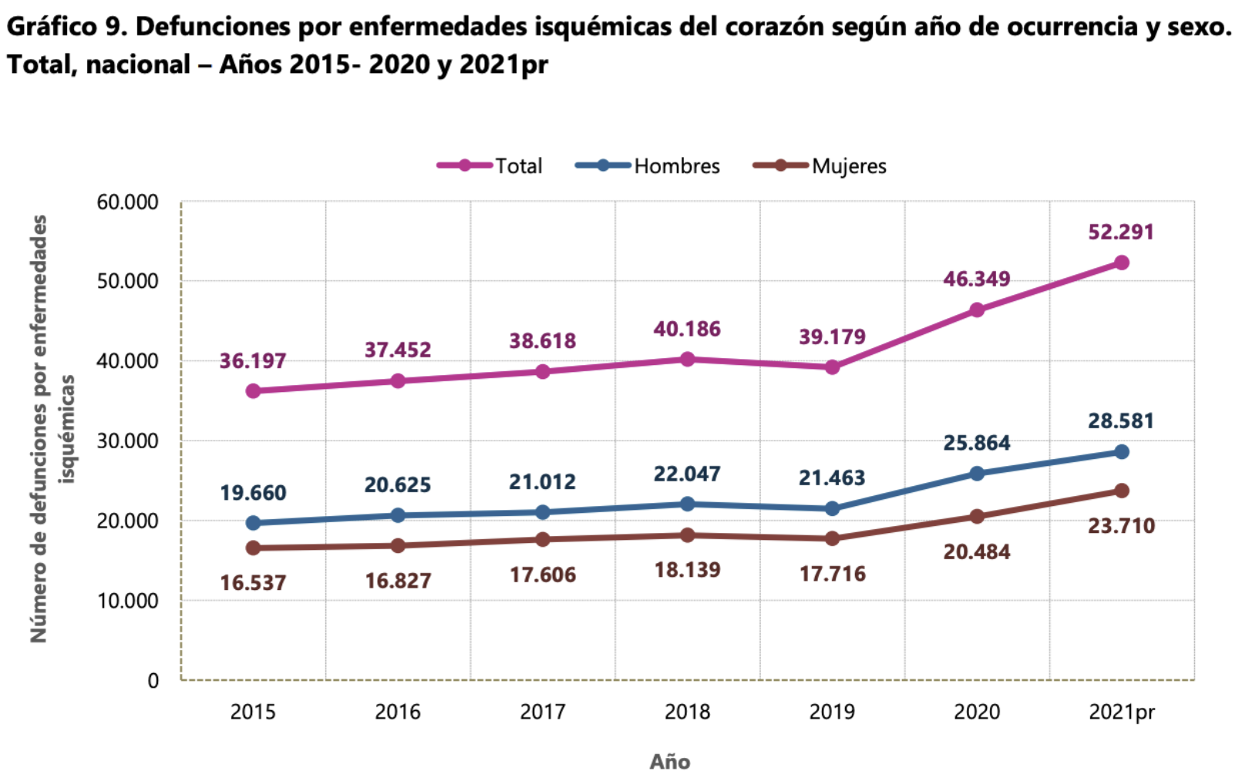

Resulta interesante analizar esta gráfica. Existe una tendencia importante entre los años 2015 y 2019 donde el número de defunciones por enfermedades isquémicas se mantiene en un rango de crecimiento no superior a 4.000 personas. No obstante, inmediatamente después de pandemia se evidencia un rasgo exponencial en el crecimiento de este indicador. Sería posible pensar en varias variables y es que, un enorme porcentaje de la población estuvo encerrada debido a la Pandemia, en consecuencia, actividades que podrían permear el crecimiento de este indicador se vieron permeadas por el encierro durante algo más de 8 meses. En efecto, también es importante determinar que no existen políticas públicas para contrarrestar este efecto colateral de la pandemia, incluso, temas como el consumo de pasabocas y alimentos con altos contenidos en sodio y grasas saturadas, los cuales evidentemente propendían por incrementar la obesidad, fueron objeto de discusiones sin sentido.

Ahora bien, aunque la meta de la ODS era mucho más alta que las estadísticas evidenciadas por el DANE, la razón de cambio desde la Pandemia debería ser un objeto de preocupación por el estado. Un aumento en las afectaciones de salud producto de enfermedades isquémicas es una clara evidencia de la ausencia de políticas públicas que propendan por el Bienestar Alimentario de una sociedad, pues muchas de estas enfermedades finalizan en problemas cardiacos y es evidente que una causa muy puntual tiene que ver con la alimentación. Si esta tendencia se mantiene, Colombia no estaría lejos del número al que se espera no llegar de acuerdo con las estimaciones de la ODS.

**Meta ODS**

El análisis de la siguiente tabla permite determinar algunos aspectos importantes en referencia a las edades. En efecto, la población que empieza a manifestar un cambio importante en términos matemáticos empieza a los 45 años, pues dobla casi en número a su rango inmediatamente anterior. Importante sería entonces determinar acciones que propendan por un bienestar integral antes de esta edad como política pública.

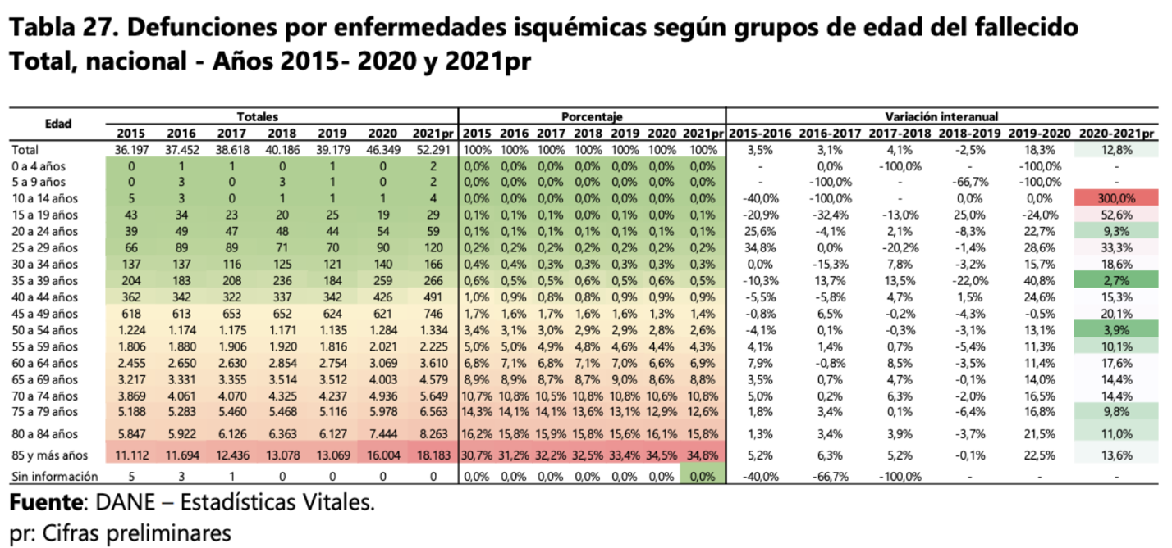

**Tasa de mortalidad neonatal:** “Mide la relación de muertes de nacidos vivos que ocurren antes de alcanzar los 28 días de edad por cada 1.000 nacidos vivos”

El anexo a este documento presenta una serie de gráficas que permite visualizar información mediada por Departamentos para la mortalidad neonatal. Esta información resulta bastante interesante, a saber:

* Antioquia, por ejemplo, ha oscilado desde el año 2012 hasta el año 2019 en un rango comprendido entre las 11 y las 4 muertes por cada 1000 nuevas vidas. Bogotá, la ciudad más grande de Colombia oscilo entre las 35 y las 20 muertes.
* El panorama en las periferias del territorio colombiano no es nada alentador, pues departamentos como Huila, (cuyo rango osciló entre 70 y 10 muertes entre en 2012 y el 2018), o Magdalena, o Meta (cuyos rangos son considerablemente altos en comparación con otros departamentos más pequeños y en su defecto menos habitados.
* En Norte de Santander se evidencian dos picos muy altos en el 2013 y 2016.
* Departamentos como Casanare, Santander y Quindío, han mantenido este índice en 0 durante varios periodos considerables.

Es importante señalar a modo de conclusión que la meta planteada por la ODS es de 6 muertes para el 2030.

**Meta ODS**

**REFERENCIAS**

<https://ods.dnp.gov.co/es/data-explorer?state=%7B%22goal%22%3A%223%22%2C%22indicator%22%3A%223.4.1.G%22%2C%22dimension%22%3A%22COUNTRY%22%2C%22view%22%3A%22line%22%7D>

DANE. (2022). Boletín Técnico Estadísticas Vitales (EEVV) II trimestre 2022pr, acumulado 2021pr y año corrido 2022pr

**Análisis:**

Es evidente que la relación cuantitativa entre la realidad de Colombia y los objetivos planteados por la ODS resultan ser muy diferentes. Los análisis evidenciados antes, mostraron claramente una desconexión muy importante entre los objetivos y la realidad.

Las tasas de mortalidad neonatal y materna, por ejemplo, resultan ser indicadores que, aunque de manera cuantitativa podrían validar una correcta gestión de los planes de salud en atención prenatal, control prenatal, etc., claramente resultan en una falta de conexión total con los indicadores meta propuestos por la ODS. Evidentemente, es imposible dejar a un lado el hecho de que las regiones con los índices más altos en estos dos indicadores son precisamente las regiones que históricamente han sufrido más por la presencia del estado (San Andrés y Providencia, La Guajira, Cesar, etc.).

Por otro lado, el tema de prevención debe ser fundamental para impactar de manera positiva los indicadores de salud y bienestar. Resulta muy importante señalar que por ejemplo el indicador de las enfermedades isquémicas (aquellas enfermedades que se refieren a las condiciones que implican el estrechamiento o bloqueo de los vasos sanguíneos, causada por daño al corazón o a los vasos sanguíneos por aterosclerosis) tiene una tendencia muy marcada a incrementarse, muy lejana además de los objetivos planteades por la ODS. En efecto, es imperativo también pensar que científicamente es demostrable relacionar estas enfermedades con temas alimentarios, actividad física y deportiva y salud mental. Queda entonces cuestionar, si las decisiones políticas que en este momento está tomando el gobierno, verdaderamente propenden por impactar significativamente este indicador, si este indicador es verdaderamente importante en la configuración de las políticas públicas.

Es importante que Colombia, en cabeza de su Gobierno, plantee un panorama claro para los próximos años, en atención al cumplimiento de las metas planteadas por la ODS. Los indicadores propuestos para el presente análisis solo evalúan los datos relacionados con la salud y bienestar de la población y en conclusión, es claro que existe una desconexión total entre la realidad cuantitativa de la nación y los objetivos plantados por la ODS.